PROPOZICIJE ZA NACIONALNO PRVENSTVO REPUBLIKE HRVATSKE U CESTOVNOM BICIKLIZMU U DISCIPLINI KRITERIJ

„ SISAK 2020“

ORGANIZATOR I SPONZORI
Biciklistički klub RODA, ZSUGS ,TZ grada Siska, Grad Sisak, Alpha bike, Voodoo bar, INA, Šašek a.a., Ford Lacković, Hidra iso, Restoran Stari Grad
DATUM
5.07.2020.
VRIJEME
10:00 – 18:00 sati

KATEGORIJE
U13, U14, U15, kadet , junior , žene, U 23 , Elite , veteran A,B,C D/
Žene ( „Elite, U23 i Juniorke“) voze utrku s kadetima na svom prijenosu

PRIJAVE
Prijave moraju sadržavati ime i prezime, kategoriju, klub i UCI ID . Slati isključivo na e-mail: bk-roda@net.hr, do cetvrtka 2.07.2020. u 24:00 sati.
Naknadne prijave i prijave na dan utrke se naplaćuju dodatnih 50 kn po vazacu

PODJELA STARTNIH BROJEVA
Podjela brojeva će se vršiti na dan utrke u vremenu od 8:30 na jestu starta, na adresi Zagrebacka cesta b.b – caffe bar HILL -iza Kauflanda i Lidla. Podjela brojeva za pojedinu kategoriju zaključuje se 30 min prije starta predmetne kategorije

STAZA
Staza je ravnog profila, dužine 1100 m, vozi se lijevi krug. Start i cilj je u iza srevisa Zubak na Zagrebackoj ulici.
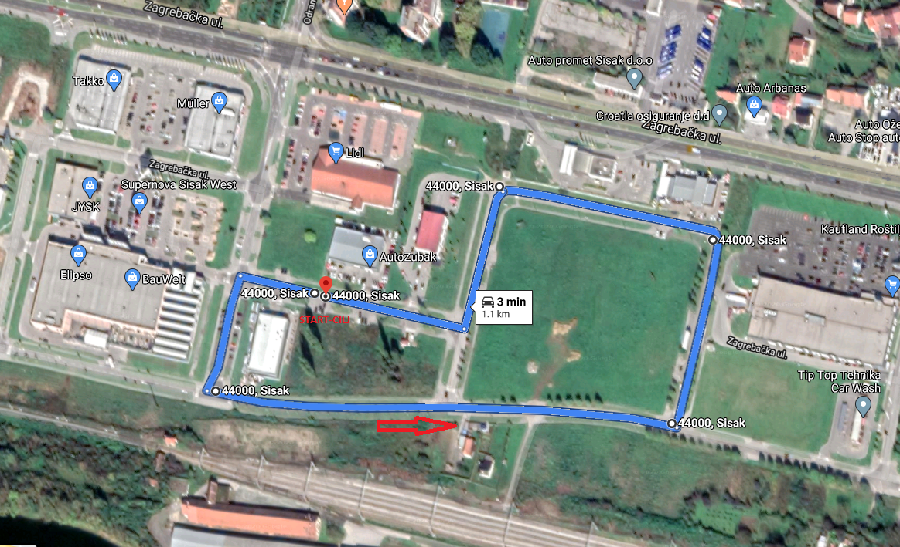

PRAVILA
Utrka je kriterijskog tipa
Poredak će se odrediti na osnovi broja prijedenih krugova i broju bodova osvojenim na prolaznim ciljevima. Sprint je na ciljnoj liniji, a svki sprint se boduje sa 5,3,2,1 boda.

Poredak ce se odrediti na osnovi broja prijedenih krugova i broju bodova osvojenim na prolaznim ciljevima. Sprint je na ciljnoj liniji svaki drugi krug a svaki sprint se boduje sa 5,3,2,1 boda.
Pobjednik je:
- Vozač koji je prešao maksimalan broj krugova i osvojio najviše bodova na prolaznim ciljevima
- U slucaju izjednacenja po broju krugova i bodova, pobjednik je vozač koji ima najviše prvih mjesta na prolaznim ciljevima
- U slucaju daljnjeg izjednacenja pobjdenik je vozačsa boljim plasmanom na završnom sprintu.

RASPORED UTRKA
Start prve utrke je u 10:20, a svaka slijedeća utrka strta 15 min nakon završetka prethodne.

U13/U14žene voze 8 krugova – sprint svaki 2 krug – 4 sprinta
U14/U15žene voze 8 krugova – sprint svaki 2 krug – 4 sprinta
U15/kadetkinje voze 8 krugova – sprint svaki 2 krug – 4 sprinta
KADETI/žene voze 12 krugova – sprint svaki 3 krug – 4 sprinta
JUNIORI voze 20 krugova – sprint svaki 5 krug – 4 sprinta
ELITE i U23 voze 30 krugova – sprint svaki 6 krug – 5 sprinteva
Veterani A,B,C,D voze 16 krugova- sprint svaki 4 krug – 4 sprinta

Okvirna vremena starta po kategorijama :
U13 10:20 , U14 10:50 , U15 11:20 , KADETI – 11:50 , JUNIORI – 12:30 , ELITE i U23 – 13:30 , Veterani – 14:45

PODJELA NAGRADA
Ispred mjesta starta-cilja kod caffe bara HILL , 30 minuta nakon završetka utrka.
Nagrade u svim kategorijama su medalje za tri prvoplasirana

ŽALBE:
Podnose se glavnom sucu 15 minuta u pisanom obliku po završetku utrke ili po objavi rezultata pojedine kategorije uz polog od 100 kuna.

OPĆI UVJETI I PROPISI
- utrka će se odvijati po pravilima UCI-a i HBS-a
- natjecatelji preuzimanjem startnih brojeva potvrđuju pristanak na uvjete ovih propozicija, te da će utrku voziti u skladu s njima i poštovati upute organizatora
- Svi sudionici voze na vlastitu odgovornost. Organizator otklanja svaku odgovornost za eventualne nezgode ili štetu nastalu od sudionika utrke i trećih osoba.
- Organizator zadržava pravo promjene ovih propozicija

Hitna služba bit je dežurna na startu-cilju utrke

BK Roda

